附件3:人脸核验系统使用说明
2020年，教育部发布《关于做好2020年普通高等学校录取新生入学资格复查和学籍电子注册工作的通知》，提出切实加强高校学生学籍注册管理，依法保护学生权益、确保招生公平公正、维护高校办学秩序，通过“人像比对”等技术严防冒名顶替。为响应教育部政策，我校采用人像核验系统协助核验新生身份，对2021级新生进行资格审查，特此通知。

操作流程：
1.学生用微信扫描二维码，输入姓名和身份证号。

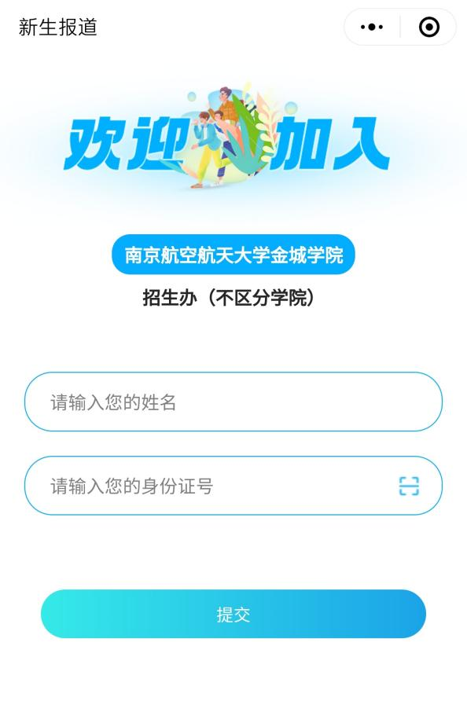

2.信息校验无误后，将进入人脸识别流程，点击快速验证进入视频录制页面，并遵循规范录制视频。

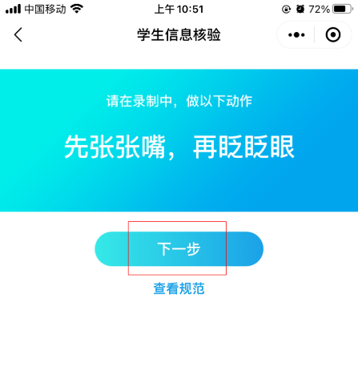
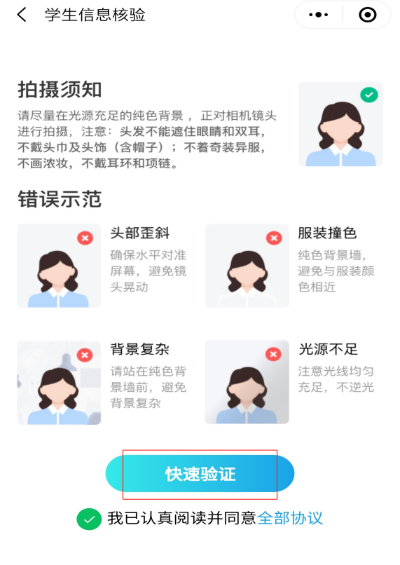
3.出现核验完成即核验成功。人脸核验识别若未通过，验证结果界面将会提示“信息比对未通过及未通过原因”，学生可做选择“重试”和“返回”；选择重新认证重新录制视频；选择“返回”页面将进入信息输入页面。

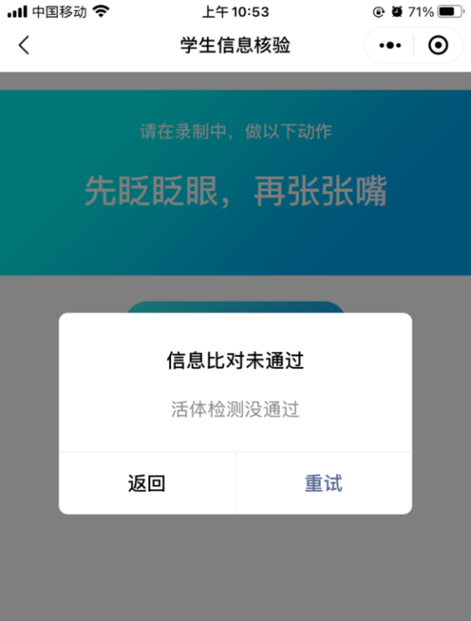
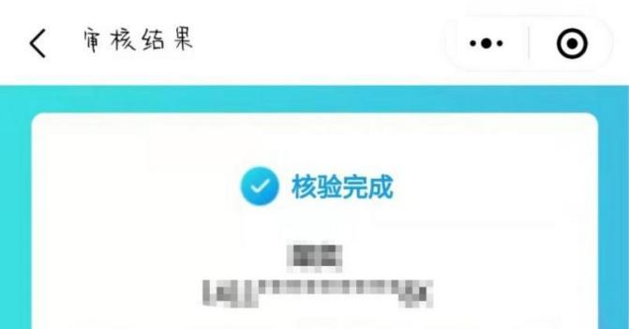

注意事项：
1、如遇到输入姓名与身份证号无法登陆，请到德馨楼317与招生处联系。
2、学生每天仅允许扫码验证3次，如果信息比对未通过，可以第二天再试。
3、验证未通过的学生，可以通过摘掉或带上眼睛、摘帽、换其他人手机登录验证等方式，提高通过率。
4、截止到2021年11月21日晚8点，核查结束。

